МИНИСТЕРСТВО НАУКИ И ВЫСШЕГО ОБРАЗОВАНИЯ РОССИЙСКОЙ ФЕДЕРАЦИИ

Федеральное государственное бюджетное образовательное учреждение высшего образования

«Донецкий национальный технический университет»

Факультет ИСП

Кафедра ПИ им Л.П. Фельдмана

Отчет по лабораторной работе №6

Тема: Обфускация программ

Курс: Безопасность программ и данных

Выполнил

ст. гр. ПИ-20б

Безуглый В.В.

Проверил

Донецк – 2023

Изучить в рамках собственного проекта возможности представленных в лабораторной работе утилит для обфускации, отметить достоинства и недостатки.

Использовать существующие (предложенные) средства обфускации для защиты авторства программного кода.

Обфускация – это один из методов защиты программного кода, который позволяет усложнить процесс реверсивной инженерии кода защищаемого программного продукта.

Суть процесса обфускации заключается в том, чтобы запутать программный код и устранить большинство логических связей в нем, то есть трансформировать его так, чтобы он был очень труден для изучения и модификации посторонними лицами.

Принято выделять следующие уровни процесса обфускации: низший уровень, когда процесс обфускации осуществляется над ассемблерным кодом программы, или даже непосредственно над двоичным файлом программы, хранящим машинный код; высший уровень, когда процесс обфускации осуществляется над исходным кодом программы написанном на языке высокого уровня.

py-obfuscator от Freecodingtools– это онлайн обфускатор, который преобразует код Py в лямбда функцию с нечитаемым набором символов. Плюсы:

- Запрет на обратный инжиниринг кода

- Защитита от взлома программного обеспечения

- Перемешивание проприетарных скриптов

- Защита интеллектуальной собственности

- Защита конфиденциальные данные в исходном коде (ключи API, криптографические ключи и т. д.)

- Многоуровневое кодирование кодирует сотни раз, поэтому хакеру будет чрезвычайно утомительно расшифровывать слои один за другим.

Недостатки:

- Размер файла . Этот обфускатор значительно увеличивает размер файла сценария.

- Разработка или поддержка программного обеспечения с открытым исходным кодом.

- Публикация на таких платформах, как Github,Pypi и т. д.

- Сложно при использовании для совместной работы над кодом или отладки.

Pyarmor – это обфускатор для Python. Основной целью обфускатора является защита интеллектуальной собственности программного обеспечения.

Приемущества:

- легко использовать;

- автоматическая оптимизация кода;

- поддерживает Python 2.5 и новее;

- интеграция с Pycharm.

Недостатки:

- ресурсоёмкий процесс.

Рассмотрим использование данных продуктов. Загрузим файл курсовой работы по СП в приложение для обратной инженерии (см. рис. 1).

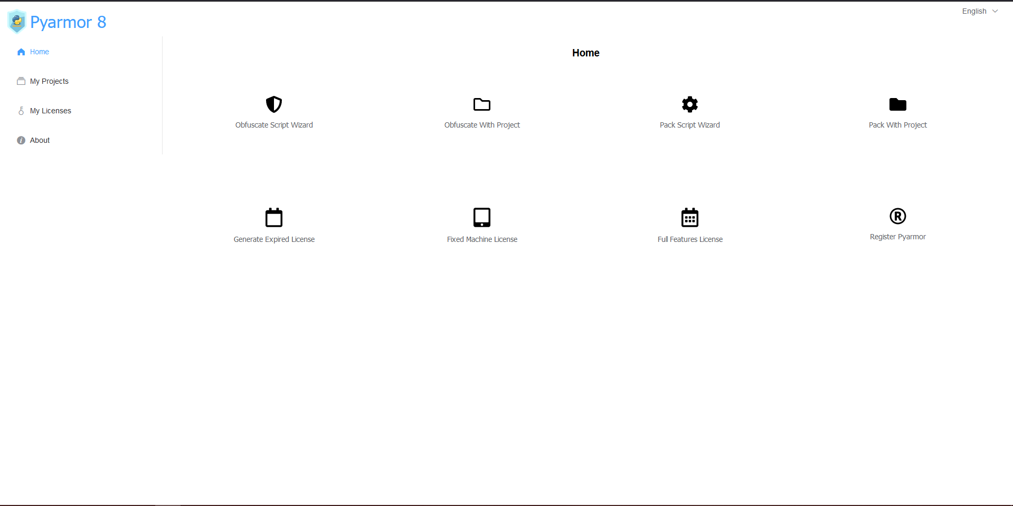

Рисунок 1 – Результат работы декомпилятора

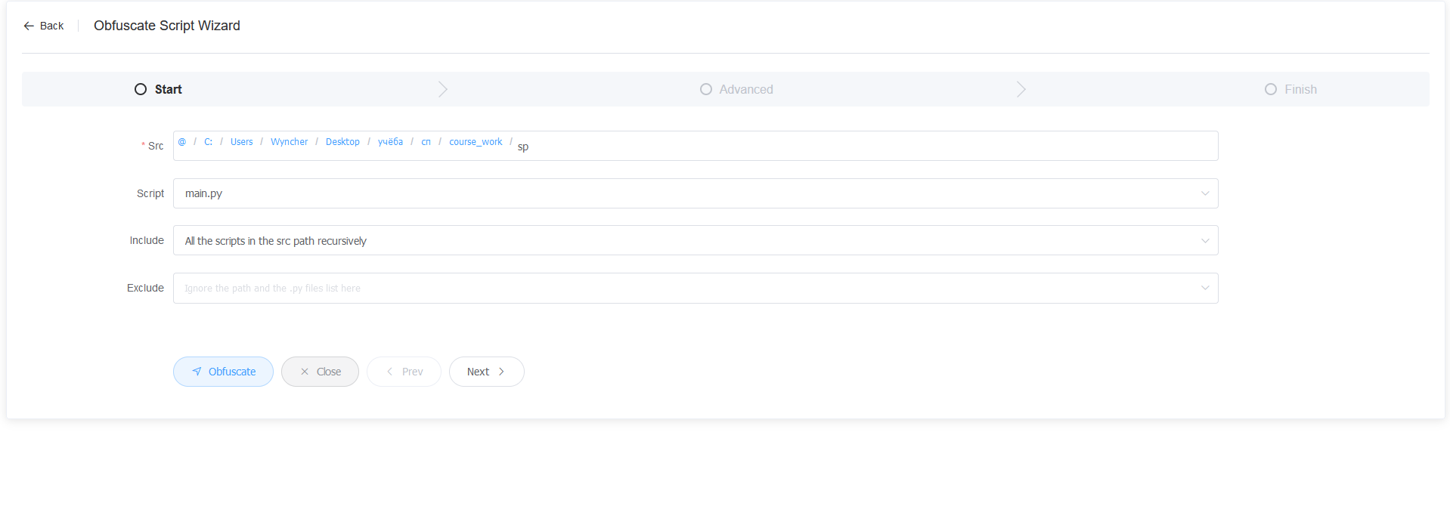

Рисунок 2 – Результат работы декомпилятора

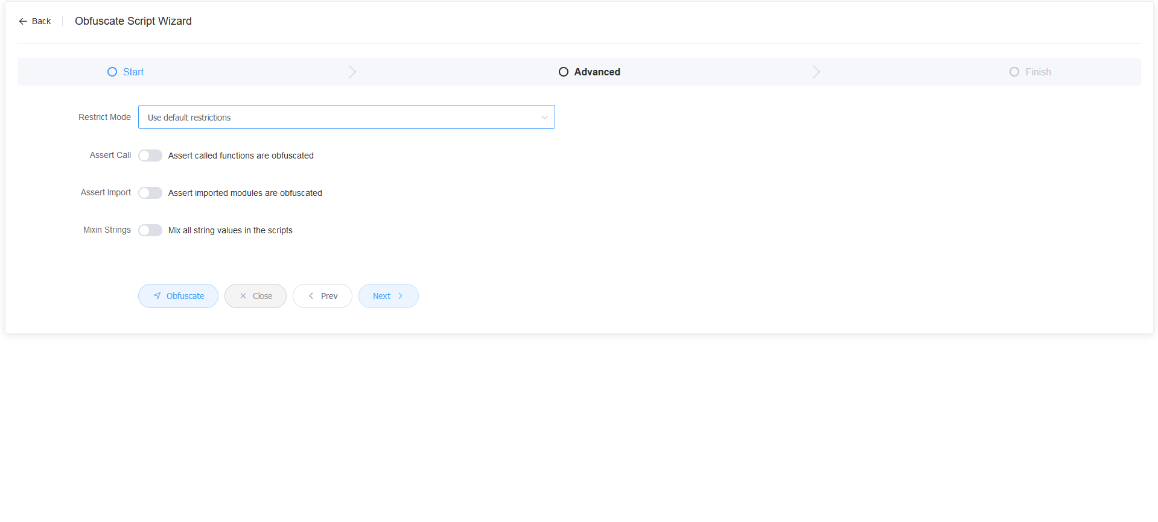

Рисунок 3 – Результат работы декомпилятора

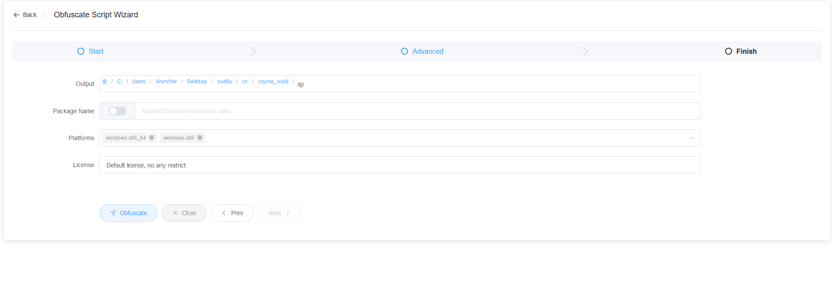

Рисунок 4 – Результат работы декомпилятора

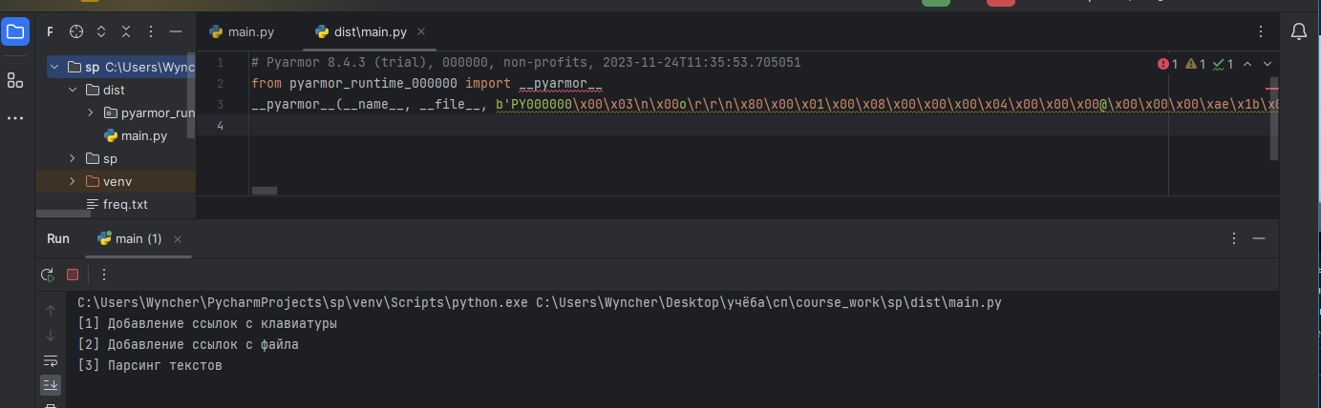

Рисунок 4 – Конечный результат обфускации скрипта